Vlastimil Vondruška: Covid? Zfetovat se na technoparty, to jste chtěli. Proto rozvolnění. Migranti vám nevadí, zavřené bary ano
19.10.2020 6:53
Ke koronaviru se naposled vyjádřil historik Vlastimil Vondruška. Děním okolo něho je znechucen, zejména hledáním viníků, ale i fňukáním. Odsoudil nesamostatnost naší civilizace: „My se hroutíme, pokud nám zavřou bary, divadla a nebudeme moci jet na dovolenou k moři. Ochotně ničíme tradice a odvěký řád naší evropské civilizace, ale nepřežijeme měsíc v karanténě doma.“ Ale krize podle něj oddělí zrno od plev.
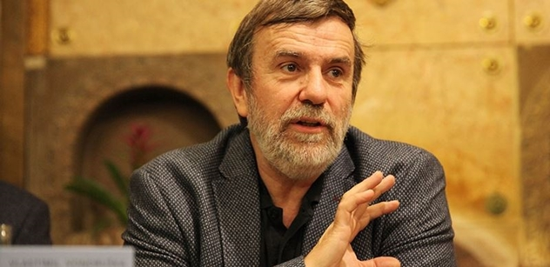
Foto: Hans Štembera
Popisek: Spisovatel Vlastimil Vondruškareklama
Z událostí posledních dní je Vondruška podle svých slov znechucen (text vyšel 17. 10., tedy ještě před demonstrací na Staroměstském náměstí – pozn. red.). Podle něj je debata, zda je covid závažná nebo nezávažná nemoc směšná. „Je to nemoc a tečka,“ říká a dodává, že pokud nebyl virus vyroben, tak za něj nikdo nemůže, čímž naráží na současnou kritiku vlády.
„Za to, co se děje, také nemůže vláda, ale virus. Jenže my rádi hledáme viníky, rádi někoho pronásledujeme a urážíme. Je zoufalství číst nebo poslouchat donekonečna se opakující komentáře těch politiků, lékařů, umělců a novinářů, kteří si často hojí spíše své ego a mindráky, než aby se pokoušeli hledat rozumná slova. Většina z nich nechce někomu pomáhat, ale mantrou je ‚já to přece říkal už dávno‘ a ‚vláda to celé dělá špatně‘,“ prohlašuje historik.
Stěžuje si i na fňukání. Jako vzpruha na něj zapůsobil rozhovor s Vietnamcem, který uvedl, že se mu nedaří, příjmy nemá, ale nějak vydržet musí. „Pak následovalo padesát českých podnikatelů a umělců, kteří houfem vysvětlovali, že jim vláda musí pomoci, jinak zkrachují,“ poznamenal Vondruška s tím, že krach je normální součástí ekonomického prostředí. „Kdo nestojí na pevných nohách, nemá rezervy a žije jen okamžikem, ten prostě bude mít problémy,“ konstatuje.
Dle Vondrušky je jediná možnost, jak se v krizové situaci nezhroutit, myslet na budoucnost, přemýšlet, co člověk může odvrátit a co ne, a co bude dělat, až se situace zlepší. Naopak podle něho nemá smysl se ohlížet do minulosti a hledat viníka. „Kdo může za povodně, viry či klimatické změny? Mocná příroda. A my musíme dělat vše pro to, aby nás nesmetla, a ne mezi sebou hledat viníky,“ argumentuje.
„Jsme neuvěřitelní. Na jednu stranu chceme vybít skot, nahradit automobily se spalovacími motory všestranně komplikovanějšími elektromobily (a jak se zdá, zdaleka ne tak šetrnými k životnímu prostředí, jak aktivisti doufají) a zaplavit Evropu miliony nekvalifikovaných a těžko přizpůsobivých lidí. To nám nevadí a tváříme se, že nás to nijak nebude omezovat. Pak ale přijde virus a my se hroutíme, pokud nám zavřou bary, divadla a nebudeme moci jet na dovolenou k moři. Ochotně ničíme tradice a odvěký řád naší evropské civilizace, ale nepřežijeme měsíc v karanténě doma,“ stěžuje si historik a spisovatel.
A pokračuje. Viní společnost, že čeká na to, co kdo nařídí, udělá za ni a co bude řečeno v České televizi. Dále Vondruška připomíná, že to bylo kvůli tlaku společnosti, že byla nařízení zmírněna, aby si mohli lidé vyjet do Chorvatska, opít se v baru nebo se „zfetovat na technoparty“. „Ti hloupější okázale slavili konec koronakrize. Vždyť to přece řekli naši politici (a zasloužila se o to samozřejmě opozice) a hlásili to v České televizi. Ti chytřejší, kteří vědí, že se nedá věřit ani politikům, ani České televizi, se dál chovali opatrně,“ říká Vlastimil Vondruška.
Na závěr klade otázku, zda je vůbec možné pomoci „naší zjemnělé, zlenivělé, poblouzněné a nesamostatné moderní civilizaci“. Ale dodává, že koneckonců každá krize oddělí zrno od plev a každá bouřka vyčistí nebe. „A bude svítit hlavně těm, kdo se nehroutí a umí se o sebe postarat sami,“ říká nakonec.

